# FINALIDADE: Demonstrar de forma prática o funcionamento e uso do osciloscópio.

# RECURSOS:

|  |  |  |  |
| --- | --- | --- | --- |
| ITEM | DESCRIÇÃO | REF.LAB | QTD. |
| 01 | Fonte DC | FDC | 1 |
| 02 | Gerador de Função (Sinal) | GEF | 1 |
| 03 | Multímetro Digital | MTD | 1 |
| 04 | Alicate de Bico | ALB | 1 |
| 05 | Alicate de Corte | ALC | 1 |
| 06 | Osciloscópio Analógico | OSC.A | 1 |

# TEORIA:

O osciloscópio é um instrumento cuja a finalidade básica é visualizar fenômenos elétricos, possibilitando medir tensões contínuas, alternadas, períodos, frequências e defasagem com elevador grau de precisão.

# MONTAGEM DE CIRCUITO:

Utilizar o gerador de sinais para gerar sinais necessários e medi-los com osciloscópio. 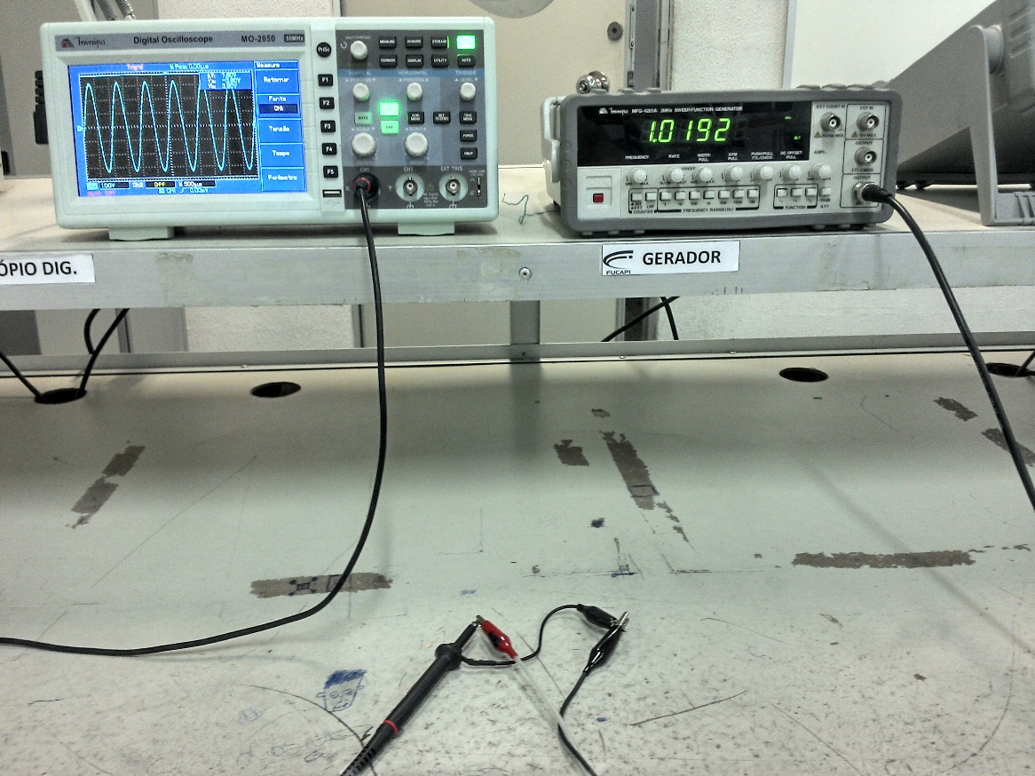

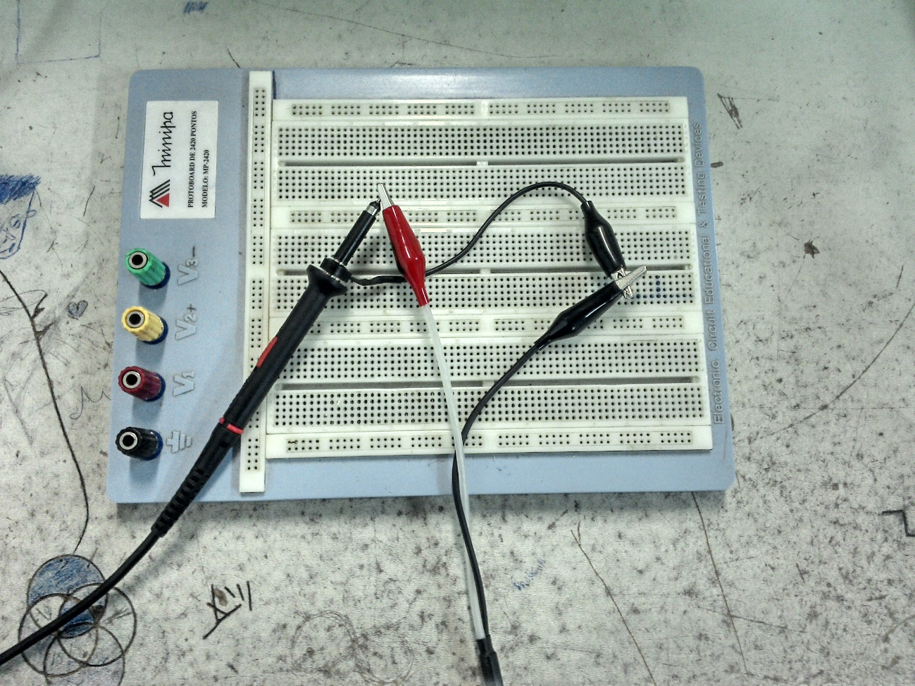

# PROCEDIMENTOS:

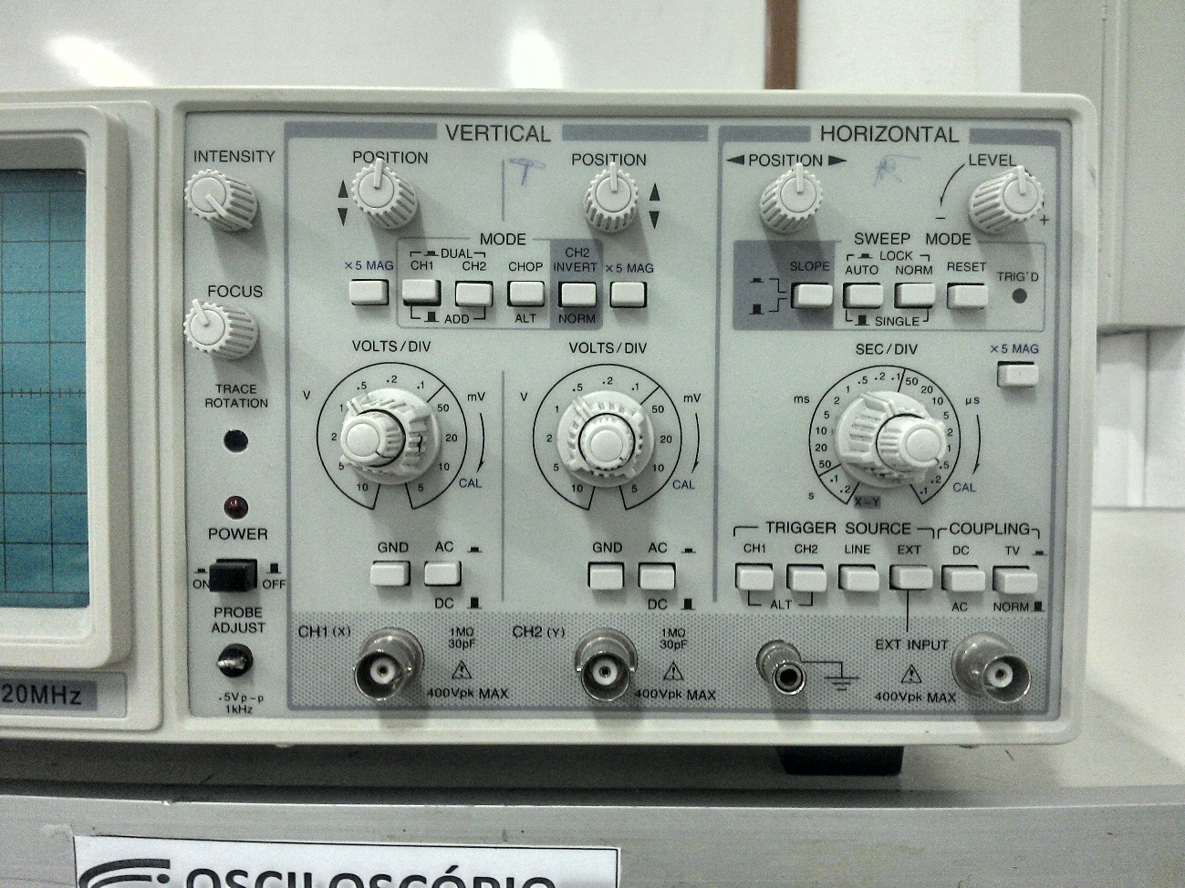

5

8

6

‘

1

2

3

4

7

10

9

12

Para manusear o Osciloscópio é necessário que o aluno conheça os seus controles com suas respectivas funções:

1. Power(Liga): Liga o aparelho
2. Intensidade: Liga o Osciloscópio e possibilita o ajuste de intensidade do brilho;
3. Foco: Possibilita o ajuste do foco do feixe eletrônico;
4. Posição↕ : Posiciona verticalmente o feixe;
5. Posição↔: Posiciona verticalmente o feixe;
6. Chaves AC/DC/O: Na posição AC, permite a leitura de sinais alternados, em DC mede níveis DC ou contínuos, e na posição O, aterra a entrada da amplificação vertical desligando a entrada vertical;
7. Volts/div.: Tempo/div.:Varredura ou base de tempo que gradua cada divisão na tela , na direção horizontal, em valores específicos de tempo, além disso, possibilita desligar o estágio, dando acesso `a entrada horizontal;
8. Chaves INT./EXT./REDE: Na posição INT, permite a utilização do sincronismo interno, na posição EXT dá entrada `a entrada de sincronismo externo e na posição REDE, sincroniza a varredura com a rede elétrica;
9. Nível Sinc.: Permite ajustar o nível de sincronismo
10. Cal.: Saída de um sinal interno de frequência e amplitudes definidas, utilizado para referência e calibração;
11. Ent. Vertical: conector para ligação de ponta de prova para o acesso ao estágio vertical;
12. Ent.Horizontal ou Sinc.Ext: conector para ligação de ponta de prova para o acesso ao estágio horizontal, ou de sincronismo, conforme posicionamento dos controles de varredura(EXT.) ou sincronismo(EXT).

# CONCLUSÕES:

(Resumo do Aluno)

# 

# BIBLIOGRAFIA:

* + CAPUANO, Francisco Gabriel; MARINO, Maria Aparecida Mendes. **Laboratório de Eletricidade e Eletrônica: Teoria e Prática.** 24. Ed. São Paulo: Editora Érica. 309p.
  + BOYLESTAD, Robert L. **Introdução à Análise de Circuitos.** 8. Ed. São Paulo: Editora Pearson. 976p.